**原住民文化園區  客家園區一日遊**

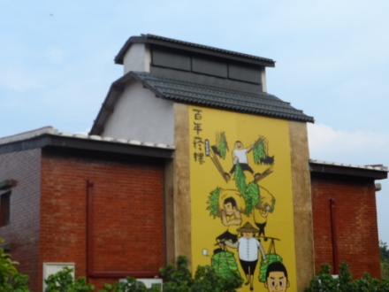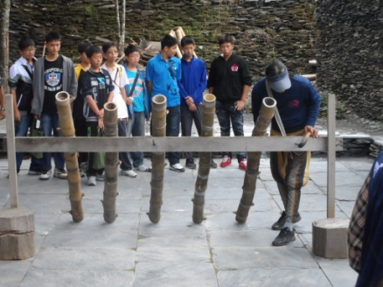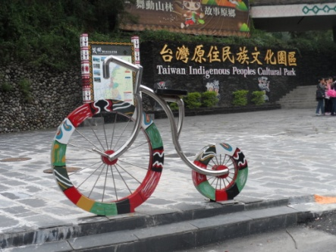一來到原住民文化園區時，106的大家都等著坐遊覽車，還有別班的都用走的，在園區這段時間幾乎都在等車，我和班上的一些女生就到旁邊得小涼亭納涼，小涼亭上有原住民精美的雕刻。之後我們到了一個石板屋旁邊，我們看到了原住民的竹炮，有幾位同學拿著火把，點燃竹抱，突然「碰!」一聲，大家都被嚇到了。最後我們到了表演廳，看到各族不同生命禮俗的舞蹈。

之後我們到了客家文化園區，我和幾位同學，往園區裡面走，再這個太陽大又很熱的天氣，我們走進了菸樓，裡面有冷氣，2樓還有影片欣賞，撥放著菸草製作的過程，在裡面欣賞影片非常的舒服。

這次的戶外教學玩得很開心，讓我學到了原住民的一些文化和習俗，還有客家文化中的煙草……種種不同的文化習俗與他們的生活習慣，如果有時間可以來看看這些不同的文化習俗。

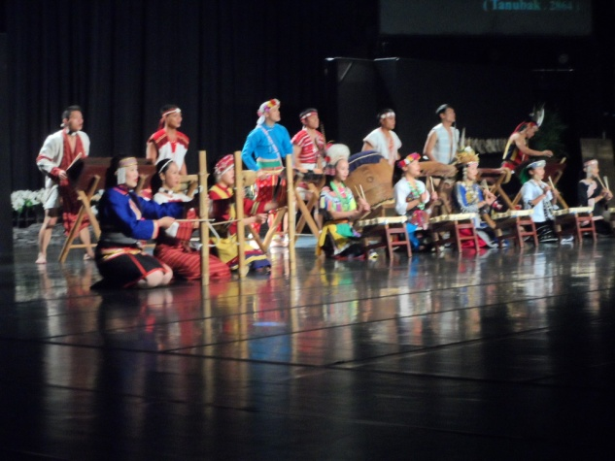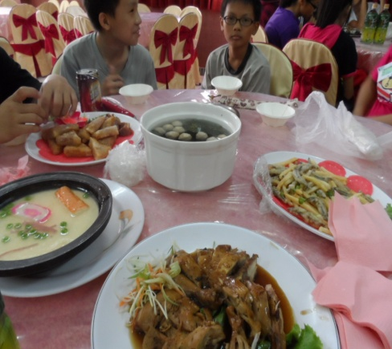**照片欣賞**

